 |  | F  TG/267/1  ORIGINAL : anglais  DATE : 2011-10-20
UNION INTERNATIONALE POUR LA PROTECTION DES OBTENTIONS VÉGÉTALES
GENÈVE

BOUGAINVILLÉE

Code UPOV : BOUGA

Bougainvillea Comm. ex Juss.

PRINCIPES DIRECTEURS

POUR LA CONDUITE DE L’EXAMEN

DE LA DISTINCTION, DE L’HOMOGÉNÉITÉ ET DE LA STABILITÉ

Autres noms communs :*

Nom botanique | Anglais | Français | Allemand | Espagnol
Bougainvillea Comm. Ex Juss., Bougainvillea Comm. | Bougainvillea | Bougainvillée, Bougainvillier | Bougainvillee | Bugambilia, Buganvilla

Ces principes directeurs (“principes directeurs d’examen”) visent à approfondir les principes énoncés dans l’introduction générale (document TG/1/3) et dans les document TGP qui s’y rapportent afin de donner des indications concrètes détaillées pour l’harmonisation de l’examen de la distinction, de l’homogénéité et de la stabilité (DHS) et, en particulier, à identifier des caractères convenant à l’examen DHS et à la production de descriptions variétales harmonisées.

DOCUMENTS CONNEXES

Ces principes directeurs d’examen doivent être interprétés en relation avec l’introduction générale et les documents TGP qui s’y rapportent.
SOMMAIRE PAGE

1. Objet de ces principes directeurs d’examen 3
2. Matériel requis 3
3. Méthode d’examen 3
3.1 Nombre de cycles de végétation 3
3.2 Lieu des essais 3
3.3 Conditions relatives à la conduite de l’examen 3
3.4 Protocole d’essai 4
3.5 Essais supplémentaires 4
4. Examen de la distinction, de l’homogénéité et de la stabilité 4
4.1 Distinction 4
4.2 Homogénéité 5
4.3 Stabilité 6
5. Groupement des variétés et organisation des essais en culture 6
6. Introduction du tableau des caractères 7
6.1 Catégories de caractères 7
6.2 Niveaux d’expression et notes correspondantes 7
6.3 Types d’expression 8
6.4 Variétés indiquées à titre d’exemples 8
6.5 Légende 8
7. Table of Characteristics/Tableau des caractères/Merkmalstabelle/Tabla de caracteres 9
8. Explications du tableau des caractères 18
8.1 Explications portant sur plusieurs caractères 18
8.2 Explications portant sur certains caractères 18
9. Bibliographie 24
10. Questionnaire technique 25

Objet de ces principes directeurs d’examen
Ces principes directeurs d’examen s’appliquent à toutes les variétés de Bougainvillea Comm. ex Juss.

Matériel requis
2.1 Les autorités compétentes décident de la quantité de matériel végétal nécessaire pour l’examen de la variété, de sa qualité ainsi que des dates et lieux d’envoi. Il appartient au demandeur qui soumet du matériel provenant d’un pays autre que celui où l’examen doit avoir lieu de s’assurer que toutes les formalités douanières ont été accomplies et que toutes les conditions phytosanitaires sont respectées.

2.2 La quantité minimale de matériel végétal à fournir par le demandeur est de :

10 plantes

2.3 Le matériel végétal doit être manifestement sain, vigoureux et indemne de tout parasite ou toute maladie importants.

2.4 Le matériel végétal ne doit pas avoir subi de traitement susceptible d’influer sur l’expression des caractères de la variété, sauf autorisation ou demande expresse des autorités compétentes. S’il a été traité, le traitement appliqué doit être indiqué en détail.

Méthode d’examen

3.1 Nombre de cycles de végétation
En règle générale, la durée minimale des essais doit être d’un seul cycle de végétation.

3.2 Lieu des essais
En règle générale, les essais doivent être conduits en un seul lieu. Pour les essais conduits dans plusieurs lieux, des indications figurent dans le document TGP/9, intitulé “Examen de la distinction”.

3.3 Conditions relatives à la conduite de l’examen
3.3.1 Les essais doivent être conduits dans des conditions assurant une croissance satisfaisante pour l’expression des caractères pertinents de la variété et pour la conduite de l’examen.

    - Observation visuelle de la couleur

Étant donné les variations de la lumière solaire, les déterminations de la couleur avec un code de couleurs doivent être faites dans une enceinte avec une lumière artificielle ou au milieu de la journée, dans une pièce sans rayon de soleil direct. La distribution spectrale de la source de lumière artificielle doit être conforme à la norme CIE de la lumière du jour définie conventionnellement D 6.500 et rester dans les limites de tolérance du “British Standard 950”, partie I. Les déterminations doivent être faites en plaçant la partie de plante sur un fond de papier blanc. Le code de couleur et sa version doivent être indiqués dans la description variétale.

3.4 Protocole d’essai
3.4.1 Chaque essai doit être conçu de manière à porter au total sur 10 plantes au moins.

3.4.2 Les essais doivent être conçus de telle sorte que l’on puisse prélever des plantes ou parties de plantes pour effectuer des mesures ou des dénombrements sans nuire aux observations ultérieures qui doivent se poursuivre jusqu’à la fin de la période de végétation.

3.5 Essais supplémentaires
Des essais supplémentaires peuvent être établis pour l’observation de caractères pertinents.

Examen de la distinction, de l’homogénéité et de la stabilité

4.1 Distinction

4.1.1 Recommandations générales

Il est particulièrement important pour les utilisateurs de ces principes directeurs d’examen de consulter l’introduction générale avant toute décision quant à la distinction. Cependant, il conviendra de prêter une attention particulière aux points ci-après.

4.1.2 Différences reproductibles

Les différences observées entre les variétés peuvent être suffisamment nettes pour qu’un deuxième cycle de végétation ne soit pas nécessaire. En outre, dans certains cas, l’influence du milieu n’appelle pas plus d’un cycle de végétation pour s’assurer que les différences observées entre les variétés sont suffisamment reproductibles. L’un des moyens de s’assurer qu’une différence observée dans un caractère lors d’un essai en culture est suffisamment reproductible consiste à examiner le caractère au moyen de deux observations indépendantes au moins.

    - Différences nettes

La netteté de la différence entre deux variétés dépend de nombreux facteurs, et notamment du type d’expression du caractère examiné, selon qu’il s’agit d’un caractère qualitatif, un caractère quantitatif ou encore pseudo-qualitatif. Il est donc important que les utilisateurs de ces principes directeurs d’examen soient familiarisés avec les recommandations contenues dans l’introduction générale avant toute décision quant à la distinction.

4.1.4 Nombre de plantes ou parties de plantes à examiner
Sauf indication contraire, aux fins de la distinction, toutes les observations portant sur des plantes isolées doivent être effectuées sur 9 plantes ou des parties prélevées sur chacune de ces 9 plantes et toutes les autres observations doivent être effectuées sur la totalité des plantes de l’essai, sans tenir compte d’éventuelles plantes hors-type.

4.1.5 Méthode d’observation
La méthode recommandée pour l’observation du caractère aux fins de la distinction est indiquée par le code suivant dans la deuxième colonne du tableau des caractères (voir le document TGP/9 ‘Examen de la distinction’, section 4 ‘Observation des caractères’) :

MG : mensuration unique d’un ensemble de plantes ou de parties de plantes
MS : mensuration d’un certain nombre de plantes isolées ou de parties de plantes
VG : évaluation visuelle fondée sur une seule observation faite sur un ensemble de
plantes ou de parties de plantes
VS : évaluation visuelle fondée sur l’observation d’un certain nombre de plantes isolées ou de parties de plantes

Type d’observation : visuelle (V) ou mesure (M)

L’observation “visuelle” (V) est une observation fondée sur le jugement de l’expert. Aux fins du présent document, on entend par observation “visuelle” les observations sensorielles des experts et cela inclut donc aussi l’odorat, le goût et le toucher. Entrent également dans cette catégorie les observations pour lesquelles l’expert utilise des références (diagrammes, variétés indiquées à titre d’exemples, comparaison deux à deux) ou des chartes (chartes de couleur). La mesure (M) est une observation objective en fonction d’une échelle graphique linéaire, effectuée à l’aide d’une règle, d’une balance, d’un colorimètre, de dates, d’un dénombrement, etc.

Type de notation : pour un ensemble de plantes (G) ou des plantes isolées (S)

Aux fins de l’examen de la distinction, les observations peuvent donner lieu à une notation globale pour un ensemble de plantes ou parties de plantes (G), ou à des notations pour un certain nombre de plantes ou parties de plantes isolées (S). Dans la plupart des cas, la lettre “G” correspond à une notation globale par variété et il n’est pas possible, ni nécessaire, de recourir à des méthodes statistiques pour évaluer la distinction.

Lorsque plusieurs méthodes d’observation du caractère sont indiquées dans le tableau des caractères (p.ex. VG/MG), des indications sur le choix d’une méthode adaptée figurent à la section 4.2 du document TGP/9.

4.2 Homogénéité
4.2.1 Il est particulièrement important pour les utilisateurs de ces principes directeurs d’examen de consulter l’introduction générale avant toute décision quant à l’homogénéité. Cependant, il conviendra de prêter une attention particulière aux points ci-après :

4.2.2 Pour l’évaluation de l’homogénéité, il faut appliquer une norme de population de 1% et une probabilité d’acceptation d’au moins 95%. Dans le cas d’un échantillon de 10 plantes, une plante hors-type est tolérée.

4.3 Stabilité
4.3.1 Dans la pratique, il n’est pas d’usage d’effectuer des essais de stabilité dont les résultats apportent la même certitude que l’examen de la distinction ou de l’homogénéité. L’expérience montre cependant que, dans le cas de nombreux types de variétés, lorsqu’une variété s’est révélée homogène, elle peut aussi être considérée comme stable.

4.3.2 Lorsqu’il y a lieu, ou en cas de doute, la stabilité peut être évaluée plus précisément en examinant un nouveau matériel végétal, afin de vérifier qu’il présente les mêmes caractères que le matériel fourni initialement.

Groupement des variétés et organisation des essais en culture
5.1 Pour sélectionner les variétés notoirement connues à cultiver lors des essais avec la variété candidate et déterminer comment diviser en groupes ces variétés pour faciliter la détermination de la distinction, il est utile d’utiliser des caractères de groupement.

5.2 Les caractères de groupement sont ceux dont les niveaux d’expression observés, même dans différents sites, peuvent être utilisés, soit individuellement soit avec d’autres caractères de même nature, a) pour sélectionner des variétés notoirement connues susceptibles d’être exclues de l’essai en culture pratiqué pour l’examen de la distinction et b) pour organiser l’essai en culture de telle sorte que les variétés voisines soient regroupées.

5.3 Il a été convenu de l’utilité des caractères ci-après pour le groupement des variétés :

a) Limbe : couleur secondaire (caractère 12)
b) Inflorescence : type de bractée (caractère 22)
c) Jeune bractée : couleur principale de la face interne (lobe du calice ouvert) (caractère 30), avec les groupes suivants :
Groupe 1 : blanc
Groupe 2 : jaune
Groupe 3 : orange
Groupe 4 : rouge
Groupe 5 : rose
Groupe 6 : violacé
Groupe 7 : pourpre
Groupe 8 : violet

5.4 Des conseils relatifs à l’utilisation des caractères de groupement dans la procédure d’examen de la distinction figurent dans l’introduction générale et le document TGP/9 “Examen de la distinction”.

Introduction du tableau des caractères

6.1 Catégories de caractères
6.1.1 Caractères standard figurant dans les principes directeurs d’examen

Les caractères standard figurant dans les principes directeurs d’examen sont ceux qui sont admis par l’UPOV en vue de l’examen DHS et parmi lesquels les membres de l’Union peuvent choisir ceux qui sont adaptés à leurs besoins particuliers.

6.1.2 Caractères avec astérisque

Les caractères avec astérisque (signalés par un *) sont des caractères figurant dans les principes directeurs d’examen qui sont importants pour l’harmonisation internationale des descriptions variétales : ils doivent toujours être pris en considération dans l’examen DHS et être inclus dans la description variétale par tous les membres de l’Union, sauf lorsque cela est impossible compte tenu du niveau d’expression d’un caractère précédent ou des conditions de milieu régionales.

6.2 Niveaux d’expression et notes correspondantes
6.2.1 Des niveaux d’expression sont indiqués pour chaque caractère afin de définir le caractère et d’harmoniser les descriptions. Pour faciliter la consignation des données ainsi que l’établissement et l’échange des descriptions, à chaque niveau d’expression est attribuée une note exprimée par un chiffre.

6.2.2 Dans le cas de caractères qualitatifs et pseudo-qualitatifs (voir le chapitre 6.3), tous les niveaux d’expression pertinents sont présentés dans le caractère. Toutefois, dans le cas de caractères quantitatifs ayant cinq niveaux ou davantage, une échelle abrégée peut être utilisée afin de réduire la taille du tableau des caractères. Par exemple, dans le cas d’un caractère quantitatif comprenant neuf niveaux d’expression, la présentation des niveaux d’expression dans les principes directeurs d’examen peut être abrégée de la manière suivante :

Niveau | Note
petit | 3
moyen | 5
grand | 7

Toutefois, il convient de noter que les neuf niveaux d’expression ci-après existent pour décrire les variétés et qu’ils doivent être utilisés selon que de besoin :

Niveau | Note
très petit | 1
très petit à petit | 2
petit | 3
petit à moyen | 4
moyen | 5
moyen à grand | 6
grand | 7
grand à très grand | 8
très grand | 9
6.2.3 Des précisions concernant la présentation des niveaux d’expression et des notes figurent dans le document TGP/7 “Élaboration des principes directeurs d’examen”.

6.3 Types d’expression
Une explication des types d’expression des caractères (caractères qualitatifs, quantitatifs et pseudo-qualitatifs) est donnée dans l’introduction générale.

6.4 Variétés indiquées à titre d’exemples
Au besoin, des variétés sont indiquées à titre d’exemples afin de mieux définir les niveaux d’expression d’un caractère.

6.5 Légende
(*) Caractère avec astérisque – voir le chapitre 6.1.2

QL Caractère qualitatif – voir le chapitre 6.3
QN Caractère quantitatif – voir le chapitre 6.3
PQ Caractère pseudo-qualitatif – voir le chapitre 6.3

MG, MS, VG, VS – voir le chapitre 4.1.5

(a)-(c) Voir l’explication du tableau des caractères au chapitre 8.1
(+) Voir l’explication du tableau des caractères au chapitre 8.2

Table of Characteristics/Tableau des caractères/Merkmalstabelle/Tabla de caracteres
 |  | English | français | deutsch | español | Example Varieties/  Exemples/  Beispielssorten/  Variedades ejemplo | Note/  Nota
1. | VG | Plant: growth habit | Plante : port | Pflanze: Wuchsform | Planta: hábito de crecimiento
PQ |  | upright | dressé | aufrecht | erguido | Pixie Queen | 1
 |  | semi-upright | semi-dressé | halbaufrecht | semierguido |  | 2
 |  | spreading | étalé | breitwüchsig | extendido | Poultoni, Vera Pink | 3
2. | VG | Young shoot: color | Jeune rameau : couleur | Junger Trieb: Farbe | Retoño: color
PQ | (a) | light green | vert clair | hellgrün | verde claro | Alexandra | 1
 |  | medium green | vert moyen | mittelgrün | verde mediano |  | 2
 |  | reddish green | vert rougeâtre | rötlichgrün | verde rojizo | Barbera Karst | 3
 |  | reddish | rougeâtre | rötlich | rojizo | Vera Deep Purple | 4
3.  (*) | VG/  MS | Plant: length of internodes | Plante : longueur des entre-nœuds | Pflanze: Länge der Internodien | Planta: longitud de los intranudos
QN | (b) | short | courts | kurz | corta |  | 3
 |  | medium | moyens | mittel | mediana | Vera Deep Purple | 5
 |  | long | longs | lang | larga | Killie Campbell | 7
4. | VG | Stem: thorns | Tige : épines | Trieb: Dornen | Tallo: espinas
QL | (b) | absent | absentes | fehlend | ausentes | Poultoni | 1
 |  | present | présentes | vorhanden | presentes |  | 9
5.  (*)  (+) | VG | Thorn: length | Épine : longueur | Dorn: Länge | Espina: longitud
QN | (b) | short | courte | kurz | corta | Pixie Queen | 1
 |  | medium | moyenne | mittel | mediana | Alexandra | 2
 |  | long | longue | lang | larga | Rijnbo705 | 3
6.  (*) | VG | Thorn: curvature | Épine : courbure | Dorn: Biegung | Espina: curvatura
QN | (b) | absent or weak | absente ou faible | fehlend oder gering | ausente o débil | Killie Campbell | 1
 |  | medium | moyenne | mittel | mediana |  | 2
 |  | strong | prononcée | stark | larga | Vera Deep Purple | 3
7.  (*) | MG/MS | Leaf blade: length | Limbe : longueur | Blattspreite: Länge | Limbo: longitud
QN | (c) | short | court | kurz | corta | Tosca | 3
 |  | medium | moyen | mittel | mediana | Wabag | 5
 |  | long | long | lang | larga | Vera Deep Purple | 7
8.  (*) | MG/MS | Leaf blade: width | Limbe : largeur | Blattspreite: Breite | Limbo: anchura
QN | (c) | narrow | étroit | schmal | estrecha | Pixie Queen | 3
 |  | medium | moyen | mittel | mediana | Vera Deep Purple | 5
 |  | broad | large | breit | ancha | Killie Campbell | 7
9.  (*)  (+) | VG | Leaf blade: shape | Limbe : forme | Blattspreite: Form | Limbo: forma
PQ | (c) | lanceolate | lancéolée | lanzettlich | lanceolada |  | 1
 |  | medium ovate | ovale moyenne | mittel eiförmig | oval mediana | Alexandra | 2
 |  | broad ovate | ovale large | breit eiförmig | oval ancha | Barbera Karst | 3
 |  | elliptic | elliptique | elliptisch | elíptica | Elisabeth | 4
 |  | circular | arrondie | kreisförmig | circular | Sea Foam | 5
10.  (+) | VG | Leaf blade: shape of base | Limbe : forme de la base | Blattspreite: Form der Basis | Limbo: forma de la base
PQ | (c) | attenuate | atténuée | verjüngt | atenuada | Vera Deep Purple | 1
 |  | acute | pointue | spitz | aguda |  | 2
 |  | obtuse | obtuse | stumpf | obtusa | Nancy Gardner | 3
11.  (+) | VG | Leaf blade: main color | Limbe : couleur principale | Blattspreite: Hauptfarbe | Limbo: color principal
PQ | (c) | yellowish white | blanc jaunâtre | gelblichweiß | blanco amarillento |  | 1
 |  | yellow | jaune | gelb | amarillo |  | 2
 |  | yellowish green | vert jaunâtre | gelblichgrün | verde amarillento | Pixie Queen | 3
 |  | light green | vert clair | hellgrün | verde claro | Mini Thai Variegated | 4
 |  | medium green | vert moyen | mittelgrün | verde mediano |  | 5
 |  | dark green | vert foncé | dunkelgrün | verde oscuro |  | 6
 |  | very dark green | vert très foncé | sehr dunkelgrün | verde muy oscuro |  | 7
 |  | grey green | vert-gris | graugrün | verde grisáceo |  | 8
12.  (*)  (+) | VG | Leaf blade: secondary color | Limbe : couleur secondaire | Blattspreite: Sekundärfarbe | Limbo: color secundario
PQ | (c) | none | aucune | keine | ninguno |  | 1
 |  | white | blanche | weiß | blanco |  | 2
 |  | yellowish white | blanc jaunâtre | gelblichweiß | blanco amarillento |  | 3
 |  | yellow | jaune | gelb | amarillo | Mini Thai Variegated | 4
 |  | light green | vert clair | hellgrün | verde claro |  | 5
 |  | medium green | vert moyen | mittelgrün | verde mediano | Pixie Queen | 6
 |  | dark green | vert foncé | dunkelgrün | verde oscuro |  | 7
 |  | very dark green | vert très foncé | sehr dunkelgrün | verde muy oscuro |  | 8
 |  | grey green | vert-gris | graugrün | verde grisáceo |  | 9
13.  (+) | VG | Leaf blade: distribution of secondary color | Limbe : répartition de la couleur secondaire | Blattspreite: Verteilung der Sekundärfarbe | Limbo: distribución del color secundario
 | (c) | absent | aucune | fehlend | ausente |  | 1
 |  | narrow marginal | marginale étroite | schmaler Rand | marginal estrecho | Zuki | 2
 |  | broad marginal | marginale large | breiter Rand | marginal ancho |  | 3
 |  | around mid rib | autour de la nervure médiane | um die Mittelrippe herum | alrededor del nervio central | Pixie Queen | 4
 |  | speckled | tachetée | gefleckt | en motas | Mini Thai Variegated | 5
 |  | irregular | irrégulière | unregelmäßig | irregular |  | 6
14.  (+) | VG | Leaf blade: tertiary color | Limbe : couleur tertiaire | Blattspreite: Tertiärfarbe | Limbo: color terciario
PQ | (c) | none | aucune | keine | ninguno |  | 1
 |  | white | blanche | weiß | blanco |  | 2
 |  | yellowish white | blanc jaunâtre | gelblichweiß | blanco amarillento |  | 3
 |  | yellow | jaune | gelb | amarillo |  | 4
 |  | light green | vert clair | hellgrün | verde claro | Pixie Queen | 5
 |  | medium green | vert moyen | mittelgrün | verde mediano |  | 6
 |  | dark green | vert foncé | dunkelgrün | verde oscuro |  | 7
 |  | very dark green | vert très foncé | sehr dunkelgrün | verde muy oscuro |  | 8
 |  | grey green | vert-gris | graugrün | verde grisáceo |  | 9
15. | VG | Leaf blade: undulation of margin | Limbe : ondulation du bord | Blattspreite: Randwellung | Limbo: ondulación del borde
QN | (c) | absent or weak | absente ou faible | fehlend oder gering | ausente o débil |  | 1
 |  | medium | moyenne | mittel | mediana |  | 2
 |  | strong | forte | stark | fuerte |  | 3
16.  (*)  (+) | MG/MS | Petiole: length | Pétiole : longueur | Blattstiel: Länge | Peciolo: longitud
QN | (c) | short | court | kurz | corta | Mini Thai | 1
 |  | medium | moyen | mittel | mediana | Vera Deep Purple | 2
 |  | long | long | lang | larga | Killie Campbell | 3
17.  (+) | MG/MS | Peduncle: length | Pédoncule : longueur | Blütenstiel: Länge | Pedúnculo: longitud
QN |  | short | court | kurz | corta | Vera Deep Purple | 3
 |  | medium | moyen | mittel | mediana | Rijnbo705 | 5
 |  | long | long | lang | larga | Barbera Karst | 7
18.  (+) | VG | Inflorescence: arrangement of bract clusters | Inflorescence : disposition des groupes de bractées | Blütenstand: Anordnung der Hochblattbüschel | Inflorescencia: disposición de los racimos de brácteas
QL |  | terminal | terminale | terminal | terminal |  | 1
 |  | axillary | axillaire | axillar | axilar |  | 2
 |  | axillary and terminal | axillaire et terminale | axillar und terminal | axilar y terminal |  | 3
19.  (+) | VG/  MG | Inflorescence: number of bract clusters | Inflorescence : nombre de groupes de bractées | Blütenstand: Anzahl der Hochblattbüschel | Inflorescencia: número de racimos de brácteas
QN |  | few | petit | gering | bajo |  | 3
 |  | medium | moyen | mittel | mediano |  | 5
 |  | many | élevé | hoch | alto |  | 7
20.  (+) | VG | Inflorescence: density of bract clusters | Inflorescence : densité des groupes de bractées | Blütenstand: Dichte der Hochblattbüschel | Inflorescencia: densidad de los racimos de brácteas
QN |  | sparse | faible | locker | escasa |  | 3
 |  | medium | moyenne | mittel | mediana |  | 5
 |  | dense | elevée | dicht | densa |  | 7
21.  (+) | VG | Inflorescence: presence of flowers | Inflorescence : présence de fleurs | Blütenstand: Vorhandensein von Blüten | Inflorescencia: presencia de flores
QL |  | absent | absente | fehlend | ausentes | Dania | 1
 |  | present | présente | vorhanden | presentes | Alexandra,  Vera Deep Purple | 9
22.  (*)  (+) | VG | Inflorescence: type of bract | Inflorescence : type de bractée | Blütenstand: Typ des Hochblatts | Inflorescencia: tipo de bráctea
QL |  | single | simple | einfach | simple | Alexandra | 1
 |  | double | double | gefüllt | doble | Dania | 2
23. | MG/MS | Bract: length | Bractée : longueur | Hochblatt: Länge | Bráctea: longitud
QN |  | short | courte | kurz | corta | Mini Thai | 3
 |  | medium | moyenne | mittel | mediana |  | 5
 |  | long | longue | lang | larga | Killie Campbell | 7
24. | MG/MS | Bract: width | Bractée : largeur | Hochblatt: Breite | Bráctea: anchura
QN |  | narrow | étroite | schmal | estrecha | Mini Thai | 3
 |  | medium | moyenne | mittel | mediana | Vera Deep Purple | 5
 |  | broad | large | breit | ancha | Killie Campbell | 7
25.  (*)  (+) | VG | Bract: shape | Bractée : forme | Hochblatt: Form | Bráctea: forma
PQ |  | narrow ovate | ovale étroite | schmal eiförmig | oval estrecha | Elisabeth | 1
 |  | medium ovate | ovale moyenne | mittel eiförmig | oval mediana | Alexandra | 2
 |  | broad ovate | ovale large | breit eiförmig | oval ancha | Vera Deep Purple | 3
 |  | circular | circulaire | kreisförmig | circular | Afterglow | 4
26.  (*)  (+) | VG | Bract: shape of base | Bractée : forme de la base | Hochblatt: Form der Basis | Bráctea: forma de la base
PQ |  | acute | pointue | spitz | aguda | Easter Parade | 1
 |  | obtuse | obtuse | stumpf | obtusa | Pixie Queen | 2
 |  | cordate | cordiforme | herzförmig | cordiforme | Siggi | 3
27. | VG | Only varieties with inflorescence type of bract: single: Calyx lobes: color of upper side | Seulement les variétés avec un type de bractée de l’inflorescence : simple : lobes du calice : couleur de la face supérieure | Nur Sorten mit Blütenstand: Typ des Hochblatts: einfach: Kelchlappen: Farbe der Oberseite | Únicamente variedades con inflorescencia tipo de bráctea: simple: lóbulos del cáliz: color de la cara superior
PQ |  | RHS Colour Chart (indicate reference number) | Code RHS des couleurs (indiquer le numéro de référence) | RHS-Farbkarte (Nummer angeben) | Carta de colores RHS (indíquese el número de referencia)
28.  (*)  (+) | VG | Small young bract: main color of outer side | Petite bractée jeune : couleur principale de la face externe | Kleines junges Hochblatt: Hauptfarbe der Außenseite | Bractéola joven: color principal de la cara exterior
PQ |  | RHS Colour Chart (indicate reference number) | Code RHS des couleurs (indiquer le numéro de référence) | RHS-Farbkarte (Nummer angeben) | Carta de colores RHS (indíquese el número de referencia)
29.  (*)  (+) | VG | Young bract: main color of inner side (calyx lobe not open) | Jeune bractée : couleur principale de la face interne (lobe du calice non ouvert) | Junges Hochblatt: Hauptfarbe der Innenseite (Kelchlappen nicht geöffnet) | Bráctea joven: color principal de la cara interior (lóbulo del cáliz no abierto)
PQ |  | RHS Colour Chart (indicate reference number) | Code RHS des couleurs (indiquer le numéro de référence) | RHS-Farbkarte (Nummer angeben) | Carta de colores RHS (indíquese el número de referencia)
30.  (*)  (+) | VG | Young bract: main color of inner side (calyx lobe open) | Jeune bractée : couleur principale de la face interne (lobe du calice ouvert) | Junges Hochblatt: Hauptfarbe der Innenseite (Kelchlappen geöffnet) | Bráctea joven: color principal de la cara interior (lóbulo del cáliz abierto)
PQ |  | RHS Colour Chart (indicate reference number) | Code RHS des couleurs (indiquer le numéro de référence) | RHS-Farbkarte (Nummer angeben) | Carta de colores RHS (indíquese el número de referencia)
31. | VG | Only varieties with inflorescence type of bract: double: Young outer bract: main color of inner side | Seulement les variétés avec un type de bractée de l’inflorescence : double : jeune bractée externe : couleur principale de la face interne | Nur Sorten mit Blütenstand: Typ des Hochblatts: gefüllt: Junges äußeres Hochblatt: Hauptfarbe der Innenseite | Únicamente variedades con inflorescencia tipo de bráctea: doble: bráctea joven exterior: color principal de la cara interior
PQ |  | RHS Colour Chart (indicate reference number) | Code RHS des couleurs (indiquer le numéro de référence) | RHS-Farbkarte (Nummer angeben) | Carta de colores RHS (indíquese el número de referencia)
32. | VG | Only varieties with inflorescence type of bract: double: Young inner bract: main color of inner side | Seulement les variétés avec un type de bractée de l’inflorescence : double : jeune bractée interne : couleur principale de la face interne | Nur Sorten mit Blütenstand: Typ des Hochblatts: gefüllt: Junges inneres Hochblatt: Hauptfarbe der Innenseite | Únicamente variedades con inflorescencia tipo de bráctea: doble: bráctea joven interior: color principal de la cara interior
PQ |  | RHS Colour Chart (indicate reference number) | Code RHS des couleurs (indiquer le numéro de référence) | RHS-Farbkarte (Nummer angeben) | Carta de colores RHS (indíquese el número de referencia)
33.  (+) | VG | Young bract: secondary color of inner side (calyx lobe open) | Jeune bractée : couleur secondaire de la face interne (lobe du calice ouvert) | Junges Hochblatt: Sekundärfarbe der Innenseite (Kelchlappen geöffnet) | Bráctea joven: color secundario de la cara interior (lóbulo del cáliz abierto)
PQ |  | RHS Colour Chart (indicate reference number) | Code RHS des couleurs (indiquer le numéro de référence) | RHS-Farbkarte (Nummer angeben) | Carta de colores RHS (indíquese el número de referencia)
34.  (+) | VG | Young bract: tertiary color of inner side (calyx lobe open) | Jeune bractée : couleur tertiaire de la face interne (lobe du calice ouvert) | Junges Hochblatt: Tertiärfarbe der Innenseite (Kelchlappen geöffnet) | Bráctea joven: color terciario de la cara interior (lóbulo del cáliz abierto)
PQ |  | RHS Colour Chart (indicate reference number) | Code RHS des couleurs (indiquer le numéro de référence) | RHS-Farbkarte (Nummer angeben) | Carta de colores RHS (indíquese el número de referencia)
35.  (+) | VG | Bract: main color of inner side (calyx lobe wilted) | Bractée : couleur principale de la face interne (lobe du calice fané) | Hochblatt: Hauptfarbe der Innenseite (Kelchlappen verwelkt) | Bráctea: color principal de la cara interior (lóbulo del cáliz marchito)
PQ |  | RHS Colour Chart (indicate reference number) | Code RHS des couleurs (indiquer le numéro de référence) | RHS-Farbkarte (Nummer angeben) | Carta de colores RHS (indíquese el número de referencia)

Explications du tableau des caractères

8.1 Explications portant sur plusieurs caractères
Le stade optimal de développement pour l’observation des caractères se situe au moment de l’ouverture de l’une des fleurs de trois inflorescences. Dans le cas de variétés à double bractée, les observations doivent être effectuées lorsqu’un tiers des bractées est pleinement développé et ouvert.

Les caractères contenant le code ci-après dans la deuxième colonne du tableau des caractères doivent être examinés comme indiqué ci-dessous :

- Les observations doivent être effectuées sur le tiers supérieur de la pousse principale.
- Les observations doivent être effectuées sur le tiers moyen de la pousse principale.
- Les observations doivent être effectuées sur une feuille développée du tiers moyen de la tige principale.

Explications portant sur certains caractères
Ad. 5 : Épine : longueur

Il convient d’observer la longueur naturelle de l’épine.

Ad. 9 : Limbe : forme

 |  | ← partie la plus large →
 |  | en dessous du milieu | au milieu
large (comprimée) ← largeur (rapport longueur/largeur) → étroite (allongée) |  | 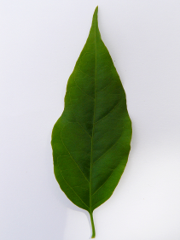 | 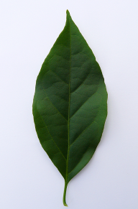
1
lancéolée
 |  | 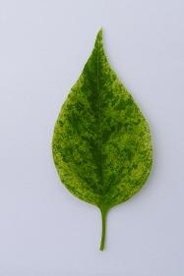
 |  | 2  ovale moyenne | 4  elliptique
 |  | 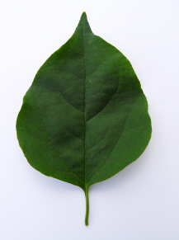 | 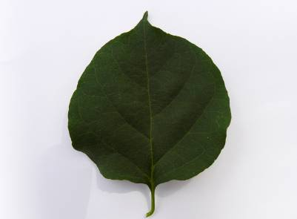
 |  | 3  ovale large | 5  arrondie

Ad. 10 : Limbe : forme de la base

1 | 2 | 3
atténuée | pointue | obtuse

Ad. 13 : Limbe : répartition de la couleur secondaire
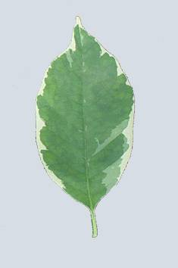 | 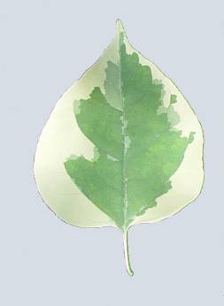 | 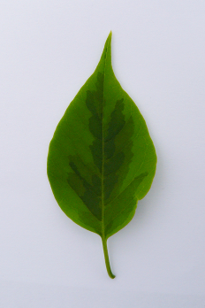 | 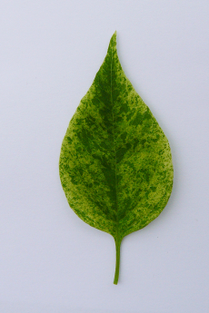 | 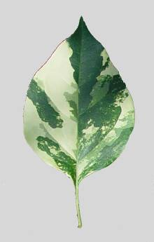
2 | 3 | 4 | 5 | 6
marginale étroite | marginale large | autour de la nervure médiane | tachetée | irrégulière

Ad. 11 : Limbe : couleur principale
Ad. 12 : Limbe : couleur secondaire
Ad. 14 : Limbe : couleur tertiaire

La couleur principale est celle de la surface la plus grande. La couleur secondaire est celle qui occupe la deuxième surface la plus importante. Lorsque les surfaces des couleurs sont quasi égales, la couleur la plus foncée est la couleur principale. La couleur tertiaire est la couleur de la troisième surface la plus grande. La couleur principale peut être la seule couleur.

Ad. 16 : Pétiole : longueur
Ad. 17 : Pédoncule : longueur

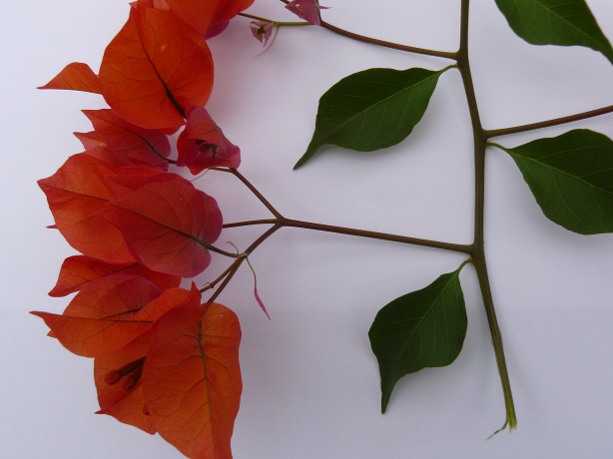 | Pétiole : longueur  Pédoncule : longueur

Ad. 18 : Inflorescence : disposition

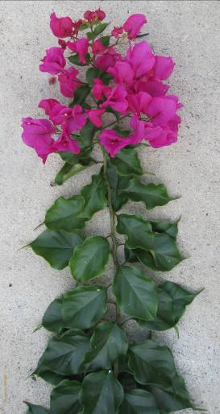 | 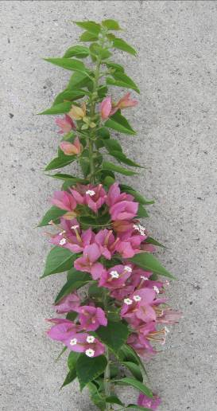 | 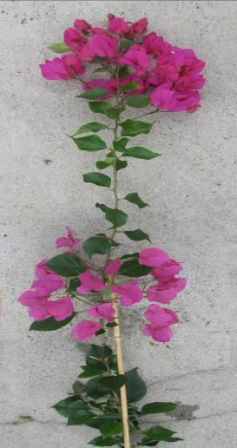
1 | 2 | 3
terminale | axillaire | axillaire et terminale

Ad. 18: Inflorescence: disposition des groupes de bractées
Ad. 19: Inflorescence: nombre de groupes de bractées
Ad. 20: Inflorescence: densité des groupes de bractées
Ad. 21: Inflorescence: présence de fleurs
Ad. 22: Inflorescence: type de bractée

La partie du rameau avec bractées de couleur est considérée une inflorescence, indépendamment de la présence ou non de fleurs.
Ad. 22 : Inflorescence : type de bractée

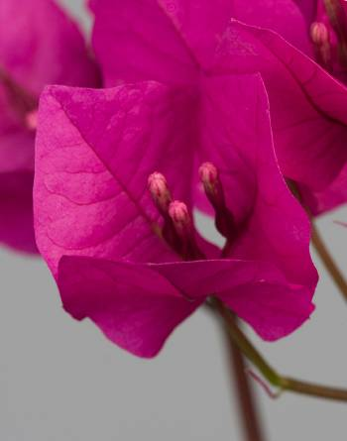 | 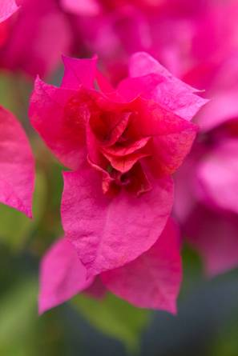
1 | 2
simple | double

Ad. 25 : Bractée : forme

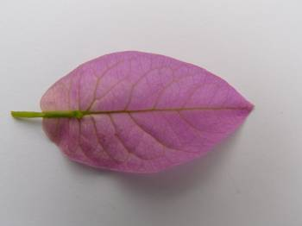 | 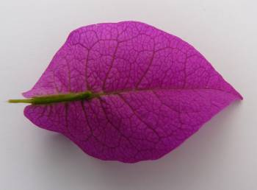 | 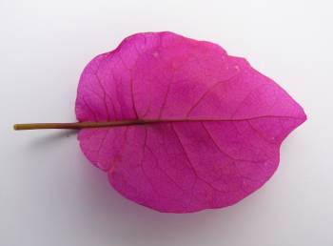 | 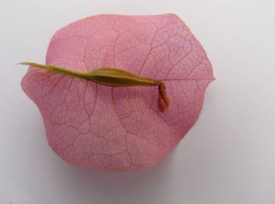
1 | 2 | 3 | 4
ovale étroite | ovale moyenne | ovale large | circulaire

Ad. 26 : Bractée : forme de la base

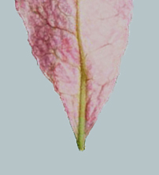 | 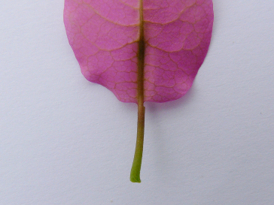 |  | 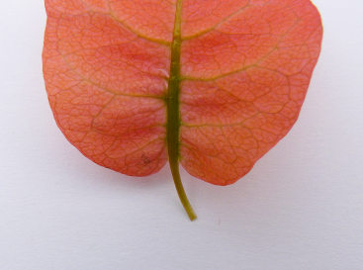
1 |  | 2 |  | 3
pointue |  | obtuse |  | cordiforme

Ad. 28 : Petite bractée jeune : couleur principale de la face externe
Ad. 29 : Jeune bractée : couleur principale de la face interne (lobe du calice non ouvert)
Ad. 30 : Jeune bractée : couleur principale de la face interne (lobe du calice ouvert)
Ad. 33 : Jeune bractée : couleur secondaire de la face interne (lobe du calice ouvert)
Ad. 34 : Jeune bractée : couleur tertiaire de la face interne (lobe du calice ouvert)

La couleur principale est celle de la surface la plus large. La couleur secondaire est celle qui occupe la deuxième surface la plus importante. Lorsque les surfaces des couleurs sont quasi égales, la couleur la plus foncée est la couleur principale. La couleur tertiaire est la couleur de la troisième surface la plus grande.

Ad. 28 : Petite bractée jeune : couleur principale de la face externe
Ad. 29 : Jeune bractée : couleur principale de la face interne (lobe du calice non ouvert)
Ad. 30 : Jeune bractée : couleur principale de la face interne (lobe du calice ouvert)
Ad. 35 : Bractée : couleur principale de la face interne (lobe du calice fané)

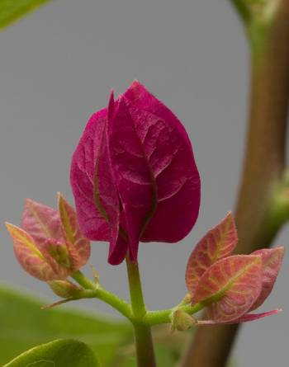
Petite bractée jeune Jeune bractée – lobe du calice non ouvert
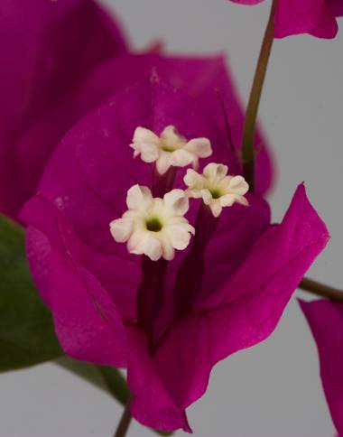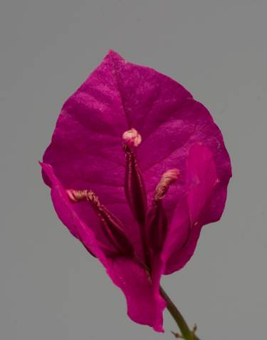
Jeune bractée – lobe du calice ouvert Bractée – lobe du calice fané

Bibliographie

Iredell, J., 1990: The Bougainvillea Growers Handbook. Simon & Schuster, Brookvale, New South Wales, AU, 111 pp.
Iredell, J., 1994: Growing Bougainvilleas. Simon & Schuster, East Roseville, New South Wales, AU, 96 pp.

Questionnaire technique
QUESTIONNAIRE TECHNIQUE |  |  |  | Page {x} of {y} |  | Numéro de référence :
 |  |  |  |  |  | Date de la demande :
 |  |  |  |  |  | (réservé aux administrations)
QUESTIONNAIRE TECHNIQUE
à remplir avec une demande de certificat d’obtention végétale

1. Objet du questionnaire technique
1.1 Nom botanique |  |  | Bougainvillea Comm. ex Juss.
1.2 Nom commun |  |  | Bougainvillée
2. Demandeur
Nom
Adresse
Numéro de téléphone
Numéro de télécopieur
Adresse électronique
Obtenteur (s’il est différent du demandeur)
3. Dénomination proposée et référence de l’obtenteur
Dénomination proposée
(le cas échéant)

Référence de l’obtenteur
#4. Renseignements sur le schéma de sélection et la méthode de multiplication de la variété

4.1 Schéma de sélection

Variété résultant d’une :

4.1.1 Hybridation

a) hybridation contrôlée [ ]
(indiquer les variétés parentales)

(…………………..……………..…) x (……………..…………………..…)
parent femelle parent mâle

b) hybridation à généalogie partiellement inconnue [ ]
(indiquer la ou les variété(s) parentale(s) connue))

(…………………..……………..…) x (……………..…………………..…)
parent femelle parent mâle

c) hybridation à généalogie totalement inconnue [ ]

4.1.2 Mutation [ ]
(indiquer la variété parentale)

4.1.3 Découverte et développement [ ]
(indiquer le lieu et la date de la découverte,
ainsi que la méthode de développement))

4.1.4 Autre [ ]
(veuillez préciser)

4.2 Méthode de multiplication de la variété

4.2.1 Multiplication végétative

a) boutures [ ]

b) multiplication in vitro [ ]

c) autre (préciser) [ ]

4.2.2 Semences [ ]

4.2.3 Autre [ ]
(veuillez préciser)

5. Caractères de la variété à indiquer (le chiffre entre parenthèses renvoie aux caractères correspondants dans les principes directeurs d’examen; prière d’indiquer la note appropriée).
 | Caractères |  |  |  |  |  | Exemple |  |  | Note
5.1  (12) | Limbe : couleur secondaire
 | aucune |  |  |  |  |  |  |  |  | 1[ ]
 | blanche |  |  |  |  |  |  |  |  | 2[ ]
 | blanc jaunâtre |  |  |  |  |  |  |  |  | 3[ ]
 | jaune |  |  |  |  |  | Mini Thai Variegated |  |  | 4[ ]
 | vert clair |  |  |  |  |  |  |  |  | 5[ ]
 | vert moyen |  |  |  |  |  | Pixie Queen |  |  | 6[ ]
 | vert foncé |  |  |  |  |  |  |  |  | 7[ ]
 | vert très foncé |  |  |  |  |  |  |  |  | 8[ ]
 | vert-gris |  |  |  |  |  |  |  |  | 9[ ]
5.2  (22) | Inflorescence : type de bractée
 | simple |  |  |  |  |  | Alexandra |  |  | 1[ ]
 | double |  |  |  |  |  | Dania |  |  | 2[ ]
5.3i  (30) | Jeune bractée : couleur principale de la face interne (lobe du calice ouvert)
 | Code RHS des couleurs (indiquer le numéro de référence)
5.3ii  (30) | Jeune bractée : couleur principale de la face interne (lobe du calice ouvert)
 | blanc |  |  |  |  |  |  |  |  | 1[ ]
 | jaune |  |  |  |  |  |  |  |  | 2[ ]
 | orange |  |  |  |  |  |  |  |  | 3[ ]
 | rouge |  |  |  |  |  |  |  |  | 4[ ]
 | rose |  |  |  |  |  |  |  |  | 5[ ]
 | violacé |  |  |  |  |  |  |  |  | 6[ ]
 | pourpre |  |  |  |  |  |  |  |  | 7[ ]
 | violet |  |  |  |  |  |  |  |  | 8[ ]
6. Variétés voisines et différences par rapport à ces variétés

Veuillez indiquer dans le tableau ci-dessous et dans le cadre réservé aux observations en quoi votre variété candidate diffère de la ou des variété(s) voisine(s) qui, à votre connaissance, s’en rapproche(nt) le plus. Ces renseignements peuvent favoriser la détermination de la distinction par le service d’examen.

Dénomination(s) de la ou des variété(s) voisine(s) de votre variété candidate |  | Caractère(s) par lequel ou lesquels votre variété candidate diffère des variétés voisines |  |  | Décrivez l’expression du ou des caractère(s) chez la ou les variété(s) voisine(s) |  |  | Décrivez l’expression du ou des caractère(s) chez votre variété candidate
Exemple |  | Limbe : couleur secondaire |  |  | aucune |  |  | blanche
Observations :

#7. Renseignements complémentaires pouvant faciliter l’examen de la variété

7.1 En plus des renseignements fournis dans les sections 5 et 6, existe-t-il des caractères supplémentaires pouvant faciliter l’évaluation de la distinction de la variété?

Oui [ ] Non [ ]

(Dans l’affirmative, veuillez préciser)

7.2 Des conditions particulières sont-elles requises pour la culture de la variété ou pour la conduite de l’examen?

Oui [ ] Non [ ]

(Dans l’affirmative, veuillez préciser)

7.3 Autres renseignements

Une image en couleur représentative de la variété doit être jointe au questionnaire technique.

8. Autorisation de dissémination

a) La législation en matière de protection de l’environnement et de la santé de l’homme et de l’animal soumet-elle la variété à une autorisation préalable de dissémination?

Oui [ ] Non [ ]

b) Dans l’affirmative, une telle autorisation a-t-elle été obtenue?

Oui [ ] Non [ ]

Si oui, veuillez joindre une copie de l’autorisation.

9. Renseignements sur le matériel végétal à examiner ou à remettre aux fins de l’examen

9.1 L’expression d’un ou plusieurs caractère(s) d’une variété peut être influencée par divers facteurs, tels que parasites et maladies, traitement chimique (par exemple, retardateur de croissance ou pesticides), culture de tissus, porte-greffes différents, scions prélevés à différents stades de croissance d’un arbre, etc.

9.2 Le matériel végétal ne doit pas avoir subi de traitement susceptible d’influer sur l’expression des caractères de la variété, sauf autorisation ou demande expresse des autorités compétentes. Si le matériel végétal a été traité, le traitement doit être indiqué en détail. En conséquence, veuillez indiquer ci-dessous si, à votre connaissance, le matériel végétal a été soumis aux facteurs suivants :

a) Micro-organismes (p. ex. virus, bactéries,
phytoplasmes) Oui [ ] Non [ ]

b) Traitement chimique (p. ex. retardateur de croissance,
pesticides) Oui [ ] Non [ ]

c) Culture de tissus Oui [ ] Non [ ]

d) Autres facteurs Oui [ ] Non [ ]

Si vous avez répondu “oui” à l’une de ces questions, veuillez préciser.

……………………………………………………………

10. Je déclare que, à ma connaissance, les renseignements fournis dans le présent questionnaire sont exacts :

Nom du demandeur

Signature Date

[Fin du document]

Ces noms, corrects à la date d’adoption des présents principes directeurs d’examen, peuvent avoir été révisés ou actualisés. [Il est conseillé au lecteur de se reporter au code taxonomique de l’UPOV, sur le site Web de l’UPOV (www.upov.int), pour l’information la plus récente.]
# Les autorités peuvent prévoir que certains de ces renseignements seront indiqués dans une section confidentielle du questionnaire technique.
# Les autorités peuvent prévoir que certains de ces renseignements seront indiqués dans une section confidentielle du questionnaire technique.

